Профилактика жестокого обращения с детьми.

Идеал семейной жизни - это любовь, теплота отношений и взаимное уважение. В такой семье царит благоприятный психологический климат, который в свою очередь обеспечивает всестороннее и гармоничное развитие личности ребенка.
Однако в реальности в некоторых семьях наблюдаются многообразные формы агрессии. Дети – самая незащищенная, уязвимая социальная группа, и зачастую родители сами того не осознавая совершают насилие над детьми. Пусть не физическое, а психическое (эмоциональное), что является формой жестокого обращения и влечет за собой ответственность.
Выделяют несколько форм жестокого обращения:
Физическое насилие – действия (бездействие) со стороны родителей или других взрослых, в результате которых физическое и умственное здоровье ребенка нарушается или находится под угрозой нарушения.
Психологическое (эмоциональное) насилие – это поведение, вызывающее у детей страх, психологическое давление в унизительных формах (унижение, оскорбление), обвинения в адрес ребенка (брань, крики), принижение его успехов, отвержение ребенка, совершение в присутствии ребенка насилия по отношению к супругу или другим детям и т.п. Сексуальное насилие над детьми – любой контакт или взаимодействие, в котором ребенок сексуально стимулируется или используется для сексуальной стимуляции.
Пренебрежение основными потребностями ребенка – невнимание к основным нуждам ребенка в пище, одежде, медицинском обслуживании, присмотре.
Жестокое обращение с детьми в семье травмирует их психику и является причиной многих психологических проблем, которые в дальнейшем могут оказывать негативное влияние на различные сферы жизни ребенка. Кроме того, оно имеет не только психологический, но также социальный и юридический аспекты.
В российском законодательстве существует несколько видов ответственности лиц, допускающих жестокое обращение с ребенком.
Административная ответственность
Лица, допустившие пренебрежение основными потребностями ребенка, не исполняющие обязанности по содержанию и воспитанию несовершеннолетних, подлежат административной ответственности в соответствии с Кодексом Российской Федерации об административных правонарушениях (ст. 5.35.). Рассмотрение дел по указанной статье относится к компетенции комиссий по делам несовершеннолетних и защите их прав.
Уголовная ответственность
Российское уголовное законодательство предусматривает ответственность лиц за все виды физического и сексуального насилия над детьми, а также по ряду статей за психическое насилие и за пренебрежение основными потребностями детей, отсутствие заботы о них (ст.ст.110-113, 115-119, 124, 125, 131-135, 156, 157 УК РФ).
Гражданско-правовая ответственность
Жестокое обращение с ребенком может послужить основанием для привлечения родителей (лиц, их заменяющих) к ответственности в соответствии с Семейным кодексом Российской Федерации.

Необходимо быть такими родителями, которым ребенок сможет рассказать обо всем, что с ним происходит. Ребенок должен быть всегда уверен в том, что родители будут его любить.
Берегите своих детей!

Рекомендуемые интернет-ресурсы по вопросам воспитания детей:

«Растим детей» - федеральный портал информационно-просветительской поддержки родителей- https://растимдетей.рф
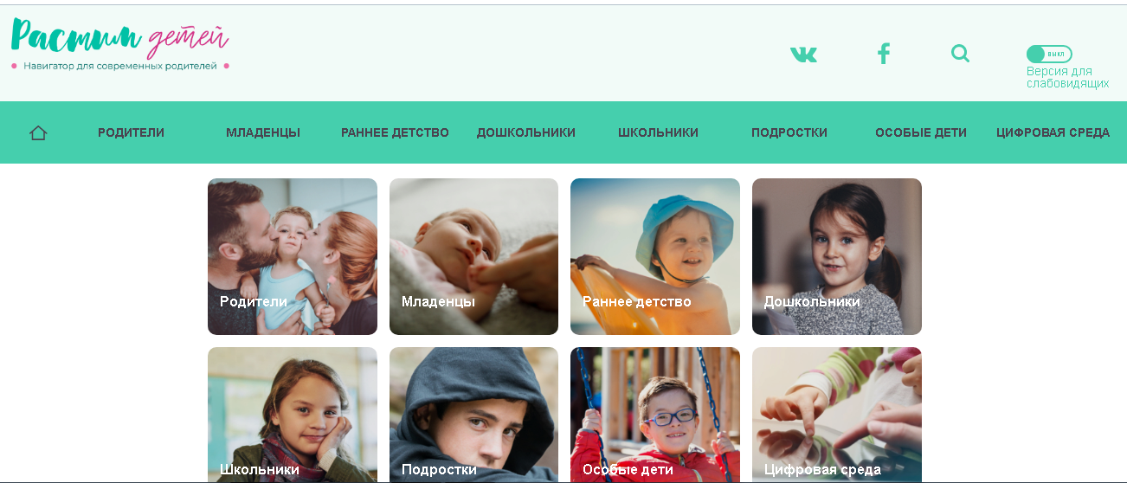
«Я – родитель» Сайт для родителей - https://www.ya-roditel.ru
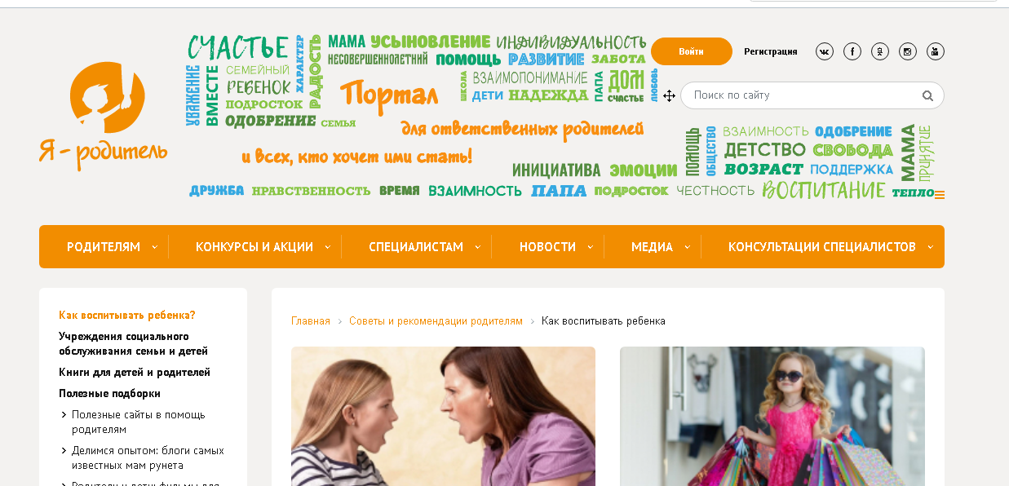

«Телефон доверия для детей, подростков и родителей »https://telefon-doveria.ru
